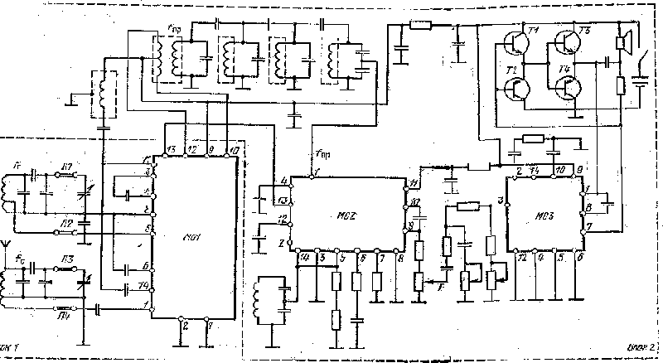 | Фиг.1.4.  Упрощенная принципи  альная схема приемника  «Геолог-2»

